Муниципальное автономное общеобразовательное учреждение
«Центр образования № 32» (дошкольные группы)

Конспект развивающего занятия с использованием светового песочного стола «Сема Сокровище проводит экскурсию в прошлый век»

Составитель:
Педагог – психолог
Петрова А.А.

г.Череповец, 2023г
Название занятия | «Сема Сокровище проводит экскурсию в прошлый век»
Автор | Петрова Анастасия Андреевна, педагог – психолог, МАОУ «Центр образования № 32», г.Череповец
Направление | Социально коммуникативное развитие, художественно-эстетическое развитие
Оборудование  и реквизит | Фигурки скорпиона, один большой динозавр (для предварительной работы), один маленький динозаврик, камни марблс (камни, цветы), цветной песок, карточки динозавров, письма, ракушки, набор дополнительных приспособлений для рисования песком, конверт для писем.
Краткое описание занятия | В основе занятия лежит моделирование путешествия к динозаврам. Дети на машине времени отправятся к герою в прошлый век, где их ждут новые открытия, где саму экскурсию будет проводить сам Сёма Сокровище, но в тайне от всех. Занятие направлено на формирование коммуникативных навыков, поэтому важно стимулировать активность детей в процессе диалога с педагогом и в конце провести рефлексию. В ходе занятия ребята познакомятся с тем, как применять определенные игрушки вместе с пеком.
Детская цель | Помочь детям узнать кто такие динозавры, и как они выглядели в прошлые века.

Цель: Стимуляция эмоционального фона у детей с помощью песочной техники; формирование первичных представлений об истории динозавров через ориентацию на профессию путешественник.
Задачи:
- Образовательные:
- Совершенствовать предметно – игровую деятельность;
- Обогащение тактильного опыта у воспитанников;
- Формировать навык полных ответов на вопросы.
- Коррекционно – развивающие:
- Снятие психоэмоционального напряжения, развитие мелкой моторики рук, снятие телесных зажимов, развитие воображения;
- Развивать композиционные умения при изображении групп предметов или сюжетов;
- Стимулировать развитие тактильно – кинестетической чувствительности, мелкую моторику;
- Развивать внимание, слуховое восприятие, память, умение подражать действиям педагога – психолога, понимать его словесные установки;
- Воспитательные:
- Воспитывать навыки сотрудничества, умения работать в группе, в паре;
- Воспитывать умение общаться, договариваться, навыки сотрудничества.
Материалы и оборудование:
- Кисти, дополнительный набор для рисования песком;
- Песок, световой стол;
- Письма;
- Маленький динозавр, скорпион
- Ракушки, камни марблс.
Предварительная работа: Знакомство детей с такими словами, как: «Стегозавр», «Трицератопс», «Тиранозавр», «Апатозавр», «Птеродактиль», показ следов динозавра, рассказ о Сёме путешественнике, просмотр мультика «Динозавры», рассказ о правилах игр с песком.
Важное правило: У детей не должно быть аллергии на пыль от песка, кожных заболеваний и порезов на руках.
Участники: дети подготовительных групп 6 – 7 лет

Ход занятия
- Вступительная часть
Педагог – психолог: Здравствуйте, дети! Сегодня, я хотела бы Вам предложить отправиться в путешествие с одним другом и сейчас я Вас с ним познакомлю (рассказ о Сёме: Сёма Сокровище – веселый и отважный путешественник, который живет на таинственном острове. Волшебные песочные горизонты на острове скрывают множество приключений. Смелый и любознательный, он исследует мир, используя свою магическую карту. Вместе с героем дети отправляются в увлекательные приключения, где совершают добрые дела, находят новых друзей, узнают интересные факты. Юный исследователь дружелюбен и всегда готов помочь. Он обладает искусством трансформации: может превращаться в различных животных и природные явления, чтобы защищать своих друзей от зла. На спине героя магический рюкзачок, в котором он хранит свои волшебные артефакты, и может доставать оттуда всё, что нужно), как вы думаете, где он уже успел побывать? (ответы детей), правильно, во всем мире, но сегодня он нас зовет в удивительное путешествие вместе с ним, вы хотели бы отправиться вместе с ним? (ответы детей). Здорово, но прежде, чем мы отправимся в путешествие, я прочитаю Вам маленькую записку.
Цель: Снятие психоэмоционального напряжения, развитие мелкой моторики рук, снятие телесных зажимов
Ход: «Дорогие друзья! Я так много путешествовал по миру благодаря своему волшебному рюкзаку, и из последнего путешествия я Вам отправил немного волшебного песка, чтобы Вы с ним познакомились и потрогали, ощутили его, ведь он такой мягкий, ласковый… Ой, простите, что – то я отвлекся, а все это потому что мне в пустыне очень понравилось, мы с археологом столько всего нашли в песке… Ой, простите – простите, что – то я сегодня совсем не сосредоточен, так вот, я хочу, чтобы вы взяли три горсточки песка, который я Вам оставил, и положили его на свой светящийся стол, и своими маленькими ручками его нежно пораскидывали по столу до того момента, чтобы у Вас получилось какое – нибудь изображение. А потом мы с Вами увидимся, до встречи, дорогие друзья!!»
Педагог – психолог: Ребята, давайте попробуем выполнить его задание, ведь он так старался собирал для нас песок, да еще и разноцветный принес (педагог показывает контейнеры с песком), смотрите контейнер с простым песком стоит рядом с Вами, давайте возьмем три горсточки песка и начнем руками раскидывать его по столу (если у ребенка не получается, то помочь ему. Так же, если ребенок не видит, что у него получилось из песка, то подсказать, что можно дорисовать). Какие Вы молодцы, какие хорошие изображения у Вас получились, Сема будет очень рад Вашему первому опыту с его песком. Ребята, представляете, у нашего Сёмы не только рюкзак волшебный, но и он сам, потому что он может превратиться в кого угодно, интересно, какое же путешествие он для нас приготовил.
А теперь отправляемся в путешествие на машине времени, которую нам настроил Сёма и будем ждать его там (звуки машины времени = рисуем большую машину времени чуть – чуть сверху присыпаем песком, затем рисуем деревья с использование камней марблс и цветного песка).
- Основная часть
Давайте встанем и отправимся в путешествие.
Физкультминутка «Топ - топ»
Мы старались рисовали,
А теперь все дружно встали
Ножками потопали,
Ручками похлопали,
Приседаем – раз, два, три,
Потянулись – посмотри.
Наши пальчики встряхнем,
Рисовать опять начнем!
Задание «Тиранозавр»
Цель: Развивать композиционные умения при изображении групп предметов или сюжетов
Педагог – психолог: Вот мы и прибыли на место, но где это мы, как вы думаете? (ответы детей). Давайте по дороге пройдем дальше (чуть – чуть присыпаем машину времени и рисуем тропинку, а чуть дальше тело динозавра, а рядом рюкзак, волосы (постукиваем пальчиками и шляпу на голове динозавра). Ребята, смотрите, кто же это? (ответы детей). Правильно, это настоящий динозавр Тиранозавр, а это значит, что мы переместились в те времена, когда существовали настоящие динозавры. А кто такие динозавры и как их называют? (ответы детей). Наверное Сёма, захотел нам показать, какие же существовали динозавры, поэтому давайте рассмотрим их и узнаем много нового. Тиранозавр – это большой динозавр, он очень любит охотиться на других динозавров. У него очень большая голова и очень сильный хвост. Как Вы думаете, опасен ли он? (ответы детей). Правильно, очень опасен, поэтому не будем его беспокоить и пойдем дальше.
Задание «Апатозавр»
Цель: Развивать внимание, слуховое восприятие, память, умение подражать действиям педагога – психолога, понимать его словесные установки.
Ход: (рисуем тропинку, а чуть дальше тело динозавра, а рядом рюкзак, волосы и шляпу на голове динозавра) Ого, ребята, посмотрите, впереди еще динозавр, а рядом с ним ракушки, и цветы. Кто же это мог быть? (ответы детей). Правильно, Апатозавр, посмотрите, какая у него длинная шея, как Вы думаете, стоит его бояться? (ответы детей). Правильно, конечно же, нет, а почему? (ответы детей). Конечно, он любит кушать листочки с высоких деревьев. Какие интересные динозавры, а как мы много о них сейчас узнаем, а теперь пойдем дальше.
Задание «Трицераптос»
Цель: Развивать композиционные умения при изображении групп предметов или сюжетов
Ход: (рисуем тропинку, а чуть дальше тело динозавра, а рядом рюкзак и волосы шляпу на голове динозавра) Ребята, посмотрите, на какого динозавра он похож? (ответы детей). Правильно, Трицераптос, посмотрите, каких частей тела у него не хватает? (ответы детей). Конечно же, у них очень большие рога. Давайте нарисуем их. А как Вы думаете, он опасен? (ответы детей). Правильно, он совсем не опасен, а, как вы думаете, чем же он питается? (ответы детей). Да, он любит кушать листочки с маленьких деревьев. А теперь давайте пойдем дальше.
Задание «Птеродактиль»
Цель: Развивать композиционные умения при изображении групп предметов или сюжетов
Ход: (рисуем деревья, кусты, цветы (камни марблс), а чуть дальше летит динозавр, а в лапах рюкзак и на голове динозавра волосы и шляпа) Ребята, кто же это летит над нами? (ответы детей). Конечно, посмотрите, какой птеродактиль большой. Ребята, а кто там ползет по дороге (ответы детей). Конечно, это же скорпионы, посмотрите, как их много, наверное там их логово, надо ходить тут очень аккуратно. А как Вы думаете, они опасны? (ответы детей). Птеродактиль относится к хищникам, он сверху ищет себе добычу. А теперь давайте пойдем дальше, но очень аккуратно.
Задание «Стегозавр»
Цель: Развивать композиционные умения при изображении групп предметов или сюжетов
Ход: (рисуем тропинку, камень и кладем маленького стегозавра на камень, а рядом рисуем тело динозавра, на камне рисуем рюкзак, волосы и шляпу на голове динозавра) Дети смотрите, я вижу Стегозавра. А как Вы думаете, они опасны? (ответы детей). Правильно, Стегозары не опасные, они кушают траву. Ребят, посмотрите на Сетегозавра чего же у него не хватает? (ответы детей). Конечно же острых шипов на хвосте. А зачем они ему нужны? (ответы детей). Да, для защиты.
(рисуем лес, с использованием камней марблс и цветного песка, и Сёму) Смотрите, мы вернулись в лес, а в лесу нас ждет Сёма. Ребята, мы с Вами увидели столько динозавров, но эти динозавры Вам никого не напомнили? (ответы детей, если дети затрудняются, то задать наводящие вопросы) Вспомните, у кого же был волшебный рюкзак, и кто может превращаться в любого зверя, в любой предмет? Правильно, конечно же, это Сёма. Специально для нас, он волшебным образом перевоплощался в различных динозавров, чтобы мы немного больше узнали о них, как ни выглядят, чем питаются. Динозавры существовали миллионы лет назад, сейчас их уже никто не увидит живых, только в музеях.
(на месте рюкзака рисуем машину времени) Смотрите, прямо перед нами стоит машина времени, на которой мы сюда телепортировались, ну, что, вернемся домой? Давайте встанем (звуки телепорта).
Физкультминутка «раз, два, три, четыре»
Раз, два, три, четыре –
В детский сад лететь решили!
Чтобы в сад нам полететь
Нужно многое уметь.
Влево, вправо наклонись
И нисколько не ленись!
Руки вверх, вперёд и вниз,
Космонавтом становись!!!
Педагог – психолог: Замечательно, вот мы и вернулись в детский сад (нарисовать детский сад и детей). И я нашла записку, наверное, это от Сёмы. Давайте, я Вам ее прочитаю «Дети, спасибо Вам большое за такую экскурсию, простите, что я был молчалив, просто был удивлен, что Вы так много знаете про динозавров, что я увлекся и не заметил, как Вы уже отправились домой, и не успел попрощаться, спасибо Вам большое, теперь я буду изучать про них еще больше информации, ведь это так интересно. Вы большие молодцы. До свидания, ребята!»
- Прощение – рефлексия
Педагог – психолог: Дети, вам понравилась сегодняшняя экскурсия? (Ответы детей).
- Давайте с Вами вспомним, куда же мы отправились в путешествие и на чем? (Ответы детей).
- А кто нас пригласил в это увлекательное путешествие? (Ответы детей).
- Кого мы сегодня с Вами встретили? (Ответы детей).
- А Вам было сложно выполнять это задание? А что было легко? А что сложно? (ответы детей).
Упражнение «Солнечные лучики»
Протянуть руки вперед и соединить их в центре круга. Тихо постоять, пытаясь почувствовать себя теплым солнечным лучиком. Поднять ручки вверх и улыбнуться.
Поэтапное рисование
- Воображение  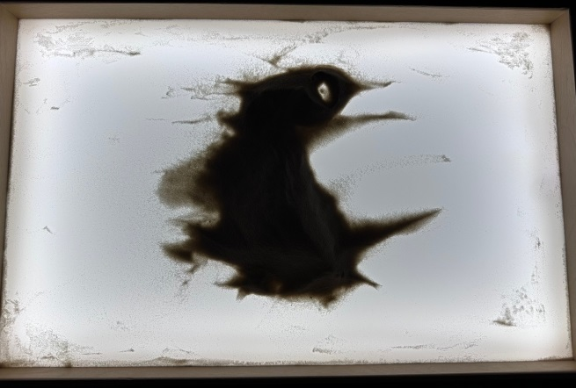 | - Отправляемся в путешествие  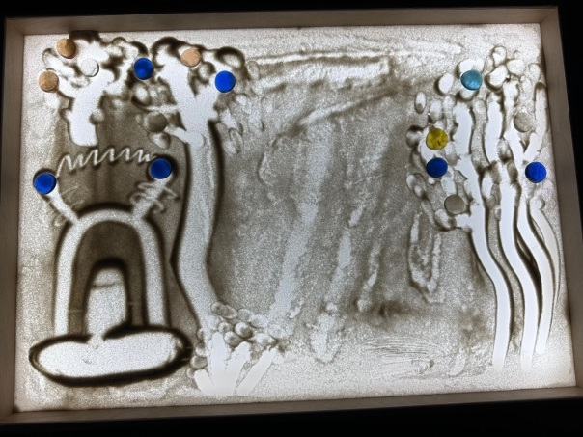
- «Тиранозавр»  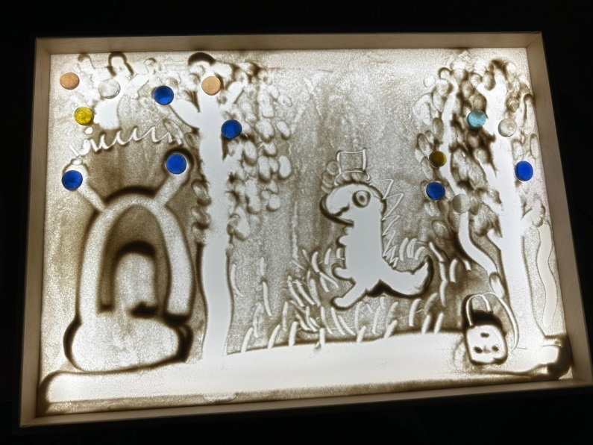 | - «Апатозавр»  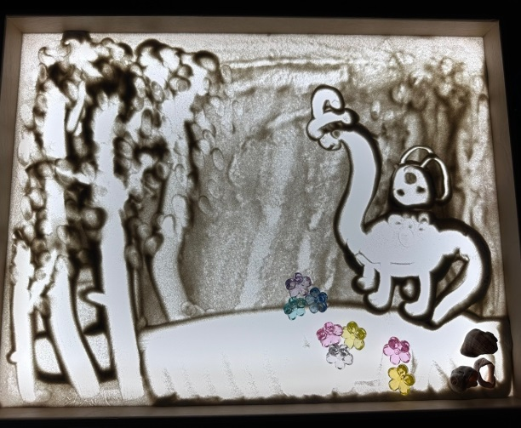
- «Трицераптос»  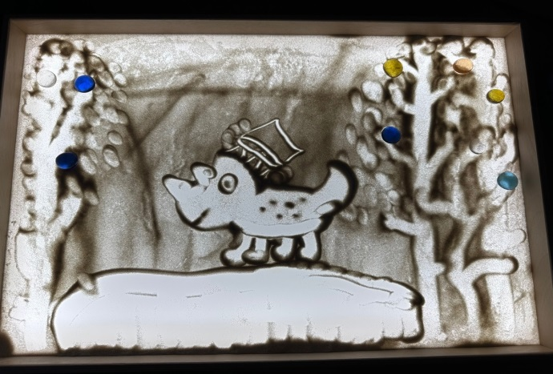 | - Птеродактиль  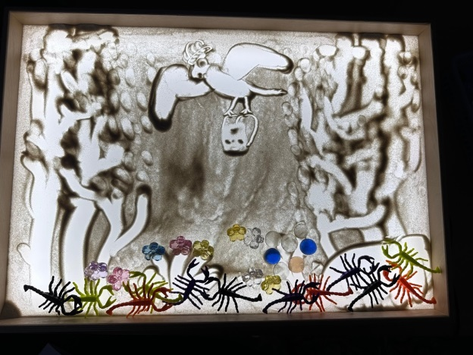
- Стегозавр  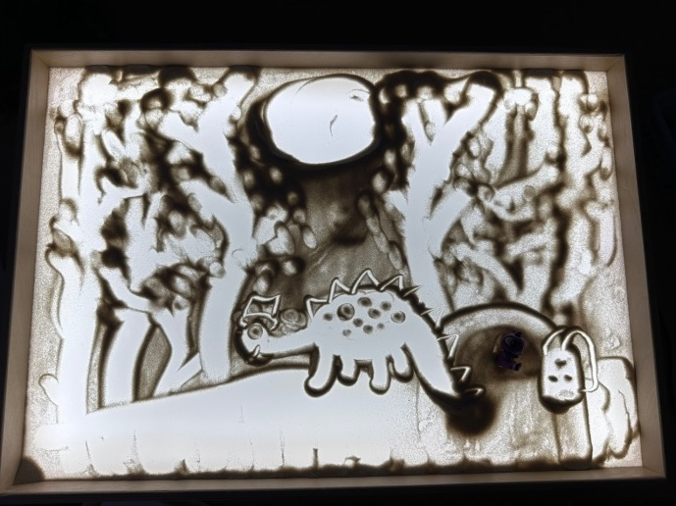 | 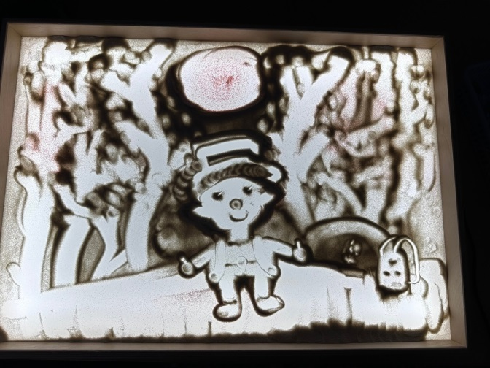
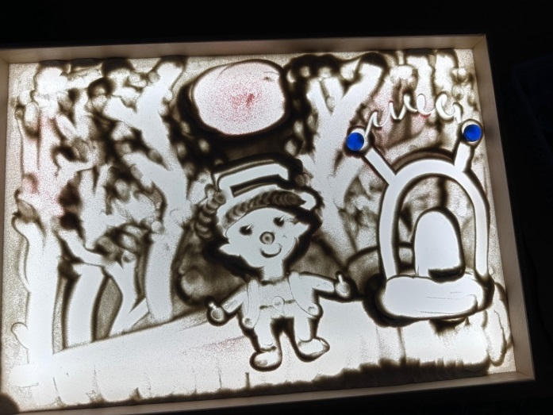 | - П  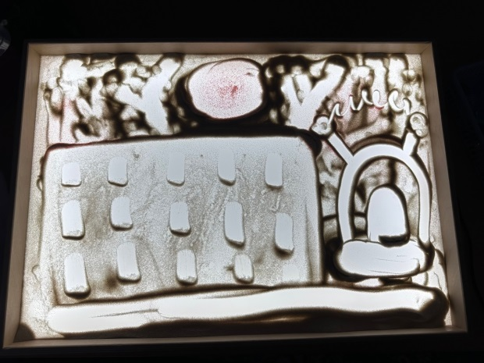

Приложение
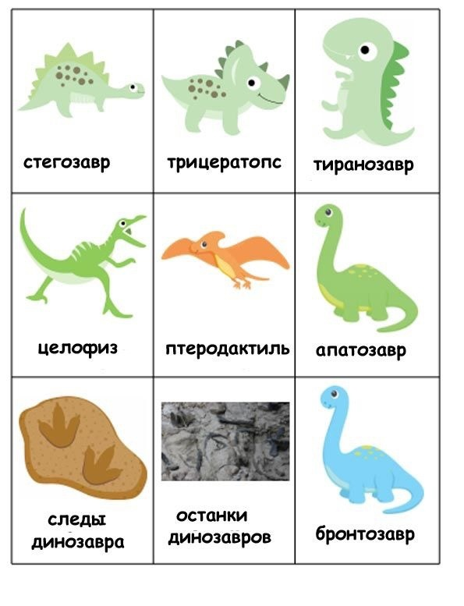

Письмо № 1
«Дорогие друзья! Я так много путешествовал по миру благодаря своему волшебному рюкзаку, и из последнего путешествия я Вам отправил немного волшебного песка, чтобы Вы с ним познакомились и потрогали, ощутили его, ведь он такой мягкий, ласковый… Ой, простите, что – то я отвлекся, а все это потому что мне в пустыне очень понравилось, мы с археологом столько всего нашли в песке… Ой, простите – простите, что – то я сегодня совсем не сосредоточен, так вот, я хочу, чтобы вы взяли три горсточки песка, который я Вам оставил, и положили его на свой светящийся стол, и своими маленькими ручками его нежно пораскидывали по столу до того момента, чтобы у Вас получилось какое – нибудь изображение. А потом мы с Вами увидимся, до встречи, дорогие друзья!!»

Письмо № 2
«Дети, спасибо Вам большое за такую экскурсию, простите, что я был молчалив, просто был удивлен, что Вы так много знаете про динозавров, что я увлекся и не заметил, как Вы уже отправились домой, и не успел попрощаться, спасибо Вам большое, теперь я буду изучать про них еще больше информации, ведь это так интересно. Вы большие молодцы. До свидания, ребята!»

